Главная » Растениеводство » Декоративно-лиственные » Лиана » Плющ » Секреты ухода за плющом комнатным в домашних условиях: фото и советы садоводов

Секреты ухода за плющом комнатным в домашних условиях: фото и советы садоводов
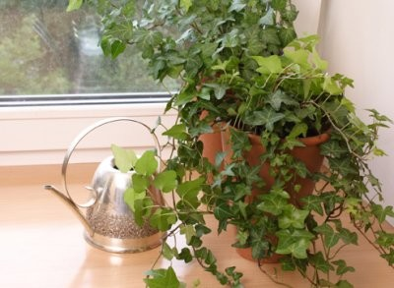
Плющ обыкновенный — вечнозелёный кустарник семейства Аралиевые. Наиболее часто встречается в Юго-Восточной Азии, Северной Африке и Черноморском побережье Кавказа.
Достаточно богат разновидностями, способен удовлетворить вкус даже самого привередливого цветовода.
Содержание:
- Уход в домашних условиях
Уход после покупки Освещение Температура Полив Обрезка Пересадка Подкормка Почва Цветение
- Фото
- Можно ли держать в доме плющ комнатный?
- Полезное видео
- Заключение

Уход в домашних условиях
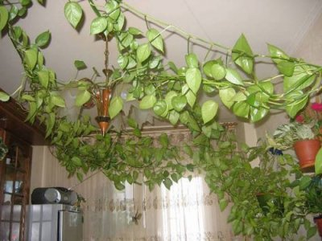Более распространённое название плюща — вьюнок. Так его окрестили за способность оплетать стены длинными цепкими побегами.
Плющ насчитывает более 30 видов. Одним из самых распространённых является хедера хеликс (лат. Hedera heliks) или плющ вьющийся.
Если вы решили завести плющ комнатный, уход в домашних условиях за ним не составит труда. Хедера хеликс достаточно неприхотлива.
Она быстро размножается, обвивая стены и потолки живой зелёной массой, цепляясь за любую опору за счёт микроприсосок (воздушных корней) на побегах.
У этого вида большое количество разновидностей, все они различаются формой и цветом листвы: Hedera helix Harald — плющ с круглыми листьями, Hedera helix sagittaefolia — листики этого вида по форме напоминают звёзды, Hedera helix Jubilee (юбилей)- с пёстрой окраской листьев.

Уход после покупки
При покупке плюща немаловажным будет осмотреть внимательно нижнюю часть листьев и стебли растения на наличие паразитов (щитовки и паутинного клеща), чтобы не принести в дом больной цветок.
Плющ редко поступает в продажу из отечественных питомников, в основном его закупают в Голландии, везут в специальном субстрате, который не впитывает воду. Именно поэтому после покупки цветок нуждается в пересадке.
Необходимо дать ему некоторое время для адаптации к новым условиям (7-10 дней). Плющ не очень легко переносит засуху, поэтому затягивать с пересадкой не стоит. Пересаживают хедеру аккуратно. Корневую систему полностью очищают от почвы, стараясь не повредить отдельных корешков.
Ёмкость для посадки выбирают широкую и неглубокую, так как корневая система у плюща поверхностная (как у фиалок). На дно горшка нужно обязательно поместить керамзитовый дренаж.

Освещение
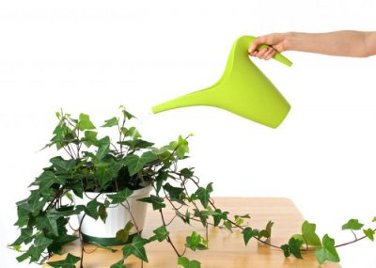Растение Плющ комнатный относится к категории тенелюбивых растений. Он вполне спокойно отреагирует на местоположение в глубине комнаты вдали от окна.
Единственное, что не приемлют листья хедеры — попадание на них прямых солнечных лучей.
Пестролистные виды наоборот предпочитают свет полутени, в тени их пёстрая окраска тускнеет и становится однотонно зелёной, к прямым лучам солнца также относятся негативно.

Температура
Хедера не теплолюбива. Летом комфортной температурой для неё будет 18-23 градуса. Зимой — 6-14 градусов. В тёплое время года плющ можно поместить на свежий воздух — балкон, лоджию или сад.

Полив
Почва в горшке, где растёт цветок Плющ комнатный всегда должна быть слегка влажной. Но это не значит, что растение нужно заливать с утра до вечера — оно может погибнуть из-за застоя влаги в грунте. Длительная засуха также отразится на здоровье растения: листья его начнут темнеть по краям и отпадать.
Как поливать плющ? Поливать хедеру рекомендуется 2 раза в неделю летом и раз в неделю зимой (при тёплой зимовке). При низкой температуре воздуха в зимний период, полив нужно сократить до 1 раза в 2 недели. Если в летнее время года температура в помещении превышает 20 градусов, растению требуется ежедневное опрыскивание хорошо отстоянной водой.
Желательно также не допускать излишней запылённости листиков (чистые листики лучше очищают воздух в квартире) и время от времени устраивать хедере тёплый душ. Плющ стойко переносит сквозняки и резкое понижение температуры, в связи с чем часто используется для ландшафтных озеленений.
СПРАВКА ! Если хедера постоянно находится в прохладном помещении полив требуется лишь для поддержания влажности почвы.

Обрезка
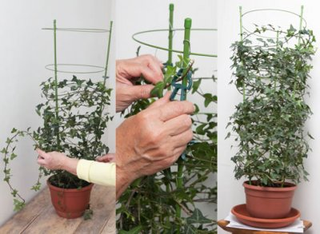Растёт хедера хеликс быстро и за достаточно короткий срок может отрастить длинные и не очень эстетичные на вид стебли.
Поэтому для создания более пышной кроны растение необходимо регулярно обрезать и прищипывать. Оставшиеся после обрезки стебли можно использовать для размножения.
Опытные цветоводы советуют проводить процедуру обрезки в период наиболее активного роста плюща.

Пересадка
Молодые растения необходимо пересаживать раз в год. Взрослые пересаживают раз в 2-3 года. Пересадку проводят весной или ранней осенью методом «перевалки».
Для этого грунт обильно поливают для его размягчения, затем плющ извлекают из горшка и вместе со старым комом земли погружают в новую ёмкость, пустоты заполняют свежим субстратом. После пересадки требуется полив и опрыскивание.
С каждой последующей пересадкой ёмкость (не глубокую) для цветка подбирают больше на 10-15%, так как корневая система должна иметь место для полноценного развития.
На дно вазона помещают толстый слой керамзитового дренажа, чтобы вода не застаивалась в грунте.

Подкормка
Хороший рост, яркую зелень поможет обеспечить подкормка минеральными удобрениями. Усердствовать не стоит, от переизбытка подкормки плющ желтеет и теряет листву. Подпитку цветка проводят круглогодично : весной и летом 2 раза в месяц, зимой — 1 раз в месяц.

Почва
Субстрат для хедеры представляет собой смесь торфа, песка, лиственной и дерновой земли в равных частях.

Цветение
Цветки плюща не отличаются красотой. Это небольшие зеленоватого цвета зонтики, которые,отцветая, дают плоды чёрного цвета.

Фото
Полюбоваться на плющ комнатный, выращенный дома можно на фото:
